Начинать осваивать "лыжную грамоту" можно, как считают врачи и педагоги, с 3-4 лет.
Между тем без умелой помощи взрослого в овладении навыками передвижения на лыжах, поворотами, спусками, конечно, не обойтись
Лыжи надо подбирать ребенку по росту. Не большие, но и не маленькие. Острый конец лыжи должен упираться в ладонь поднятой кверху руки ребенка. Лыжная палка должна доходить ему до подмышек.
Важный момент: детям лет до 5 лыжные палки вообще не нужны.
Для начала можно использовать валенки или сапожки, ботинки с тупым носком. Крепления у лыж при этом должны быть мягкие. Носок ботинка должен выступать из-под ремня на 3- 4 см.
Чтобы лыжи не соскакивали, сзади ботинок должен туго обхватывать пяточный ремень.
Самое трудное — первые шаги. Их лучше начинать в погожий зимний день, когда температура воздуха не ниже -10 °С.
Прежде всего, ребенка следует научить самостоятельно надевать лыжи и без посторонней помощи подниматься после падения.
Поддержите ребенка, научите правильно ставить лыжи, не тащить их за собой, а хоть немного скользить. Упадет — не беда. Постарайтесь обойтись без упреков и насмешек. Посмейтесь вместе и объясните, что падать надо тоже умеючи: не назад, не вперед, а в сторону.
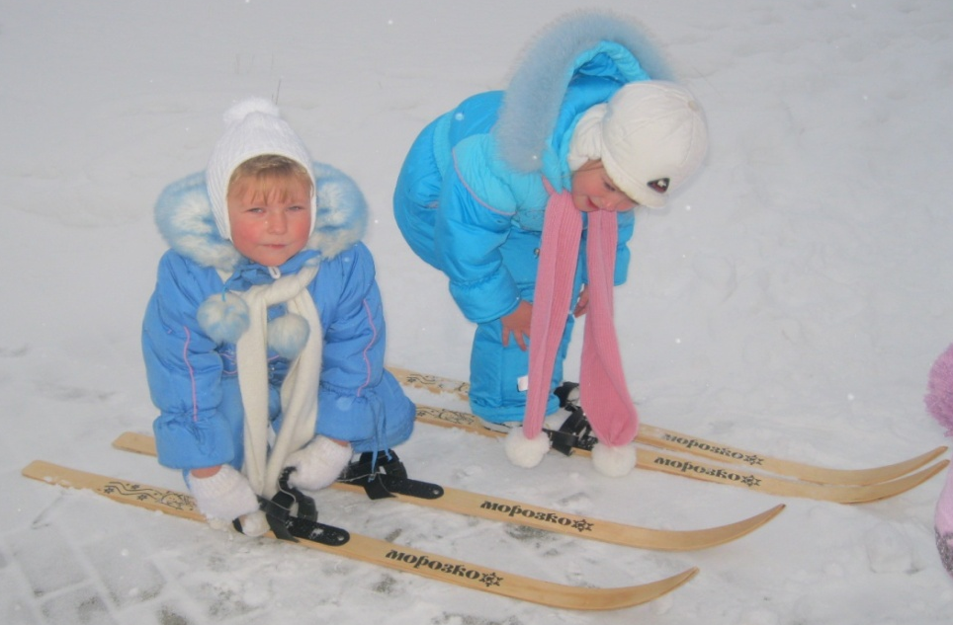

Научите ребенка основным лыжным движениям.
Ступающий шаг.
Встать на лыжи. Поднять правую ногу с лыжей, хлопнуть ею по снегу. Затем то же левой ногой. Это и есть ступающий шаг.
Скользящий шаг
Основная стойка лыжника: ноги слегка согнуты в коленях, а тело наклонено вперед. Принять стойку лыжника. Не отрывая лыж от снега, сделать скользящее движение вперед правой ногой, перенеся всю тяжесть тела на нее. Как только почувствуешь, что правая лыжа останавливается, сделать то же движение левой ногой. Чем сильнее будет толчок, тем длительнее будет скольжение.
Поворот
Удобнее всего поворачиваться на месте переступанием. Приподними правую ногу, не отрывая конца правой лыжи от снега. Перенеси ее на полшага вправо. Таким же способом переставь левую лыжу. Затем опять правую. И так далее. Если делаешь поворот правильно, то на снегу останется след в виде расходящихся лучей.

Проще всего научить детей кататься в игровой форме.
Предложите ребенку топтать новую лыжню на неглубоком снегу - и он скоро научатся держать лыжи параллельно.
Предложите ему рисовать, то есть вытаптывать лыжами разные фигуры - веер, солнышко - так он быстрее научится разворачиваться на лыжах.
Попросите детей прыгать по дорожке на одной лыже - это очень увлекательно, попробуйте сами!
Поощрять детей за их успехи в спорте, в том числе в лыжах, конфетами или печеньем не стоит – детям нравится сам процесс катания, и не надо сбивать их с толку, пусть просто катаются в свое удовольствие.

